Nabot Kévin
GDB1B

Documentation technique micro-jeu 5

Table des matières
Vue d’ensemble 2
Gameplay 3
Look & Feel 5
Données 6

Vue d’ensemble

Nom du jeu : Boxe Réactive

Pitch : Nous souhaitons un jeu à l’expérience solo individualiste à l’image de l’ensemble auquel il appartient, du genre action, mettant à l’épreuve les capacités cognitives de measurement, de précision et de réflexes du joueur et dans lequel, il incarne le personnage principal devant frapper un endroit précis avec le temps de réaction le plus court avec une vue à la première personne.
Son but est de réaliser le temps de réaction le plus court entre l’apparition du point à frapper et son appui à l’endroit donné et cela avec une limite de temps imparti.

What: Jeu dans lequel le joueur incarne le personnage principal lors d’un entraînement de boxe et dans lequel, lorsque l’entraîneur lève son gant, le joueur doit frapper avec le délai le plus court possible entre l’apparition et la frappe sur ce gant afin de marquer le plus de points.

Why: Mettre à l'épreuve les capacités cognitives de réflexes, de measurement et de précision du joueur.

Who: Joueurs cibles du jeu, adolescents européens/occidentaux, ayant le profil de joueurs « Time-filler », utilisant leurs moments de pauses afin de jouer.

When: Après le micro-jeu précédent et l’écran de transition. Dans une ambiance similaire à l’ensemble du jeu.
Gameplay

Le joueur contrôle donc le personnage principal avec une vue à la première personne lors d’un entraînement de boxe. Lorsque le jeu commence, l’instruction « frappez ! » apparaît sur le haut de l’écran ainsi qu’une indication sur l’action à effectuer, le joueur doit donc frapper le point précis apparaissant sur l’écran dès que ce dernier apparaît. Le point peut apparaître sous la forme du gant de l’entraîneur d’une autre couleur et n’importe où sur l’écran. Le délai entre l’apparition et l’input de joueur est ce qui sera calculé afin de déterminer le score et la performance du joueur. Si le joueur appuie sur un endroit différent de celui déterminé par l’objectif, il se verra donné une pénalité de temps et donc une pénalité de score. La partie se termine lorsque le joueur a appuyé à l’endroit indiqué ou lorsque le temps limite est écoulé. Son score se calcule selon la différence entre le temps auquel l’objectif est apparu et le délai avec lequel le joueur a appuyé sur cet objectif.
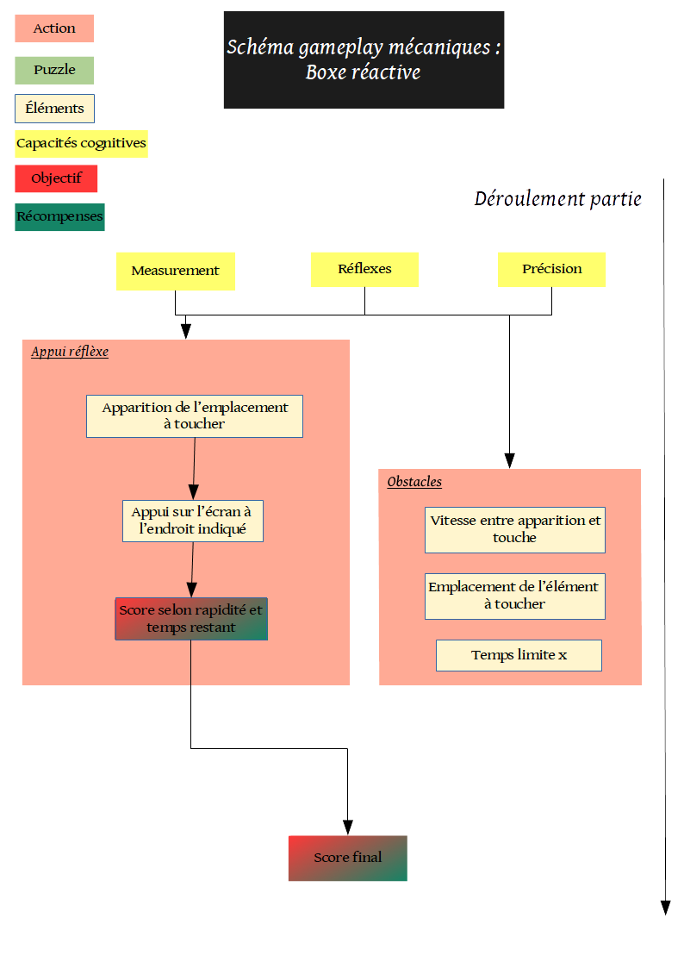
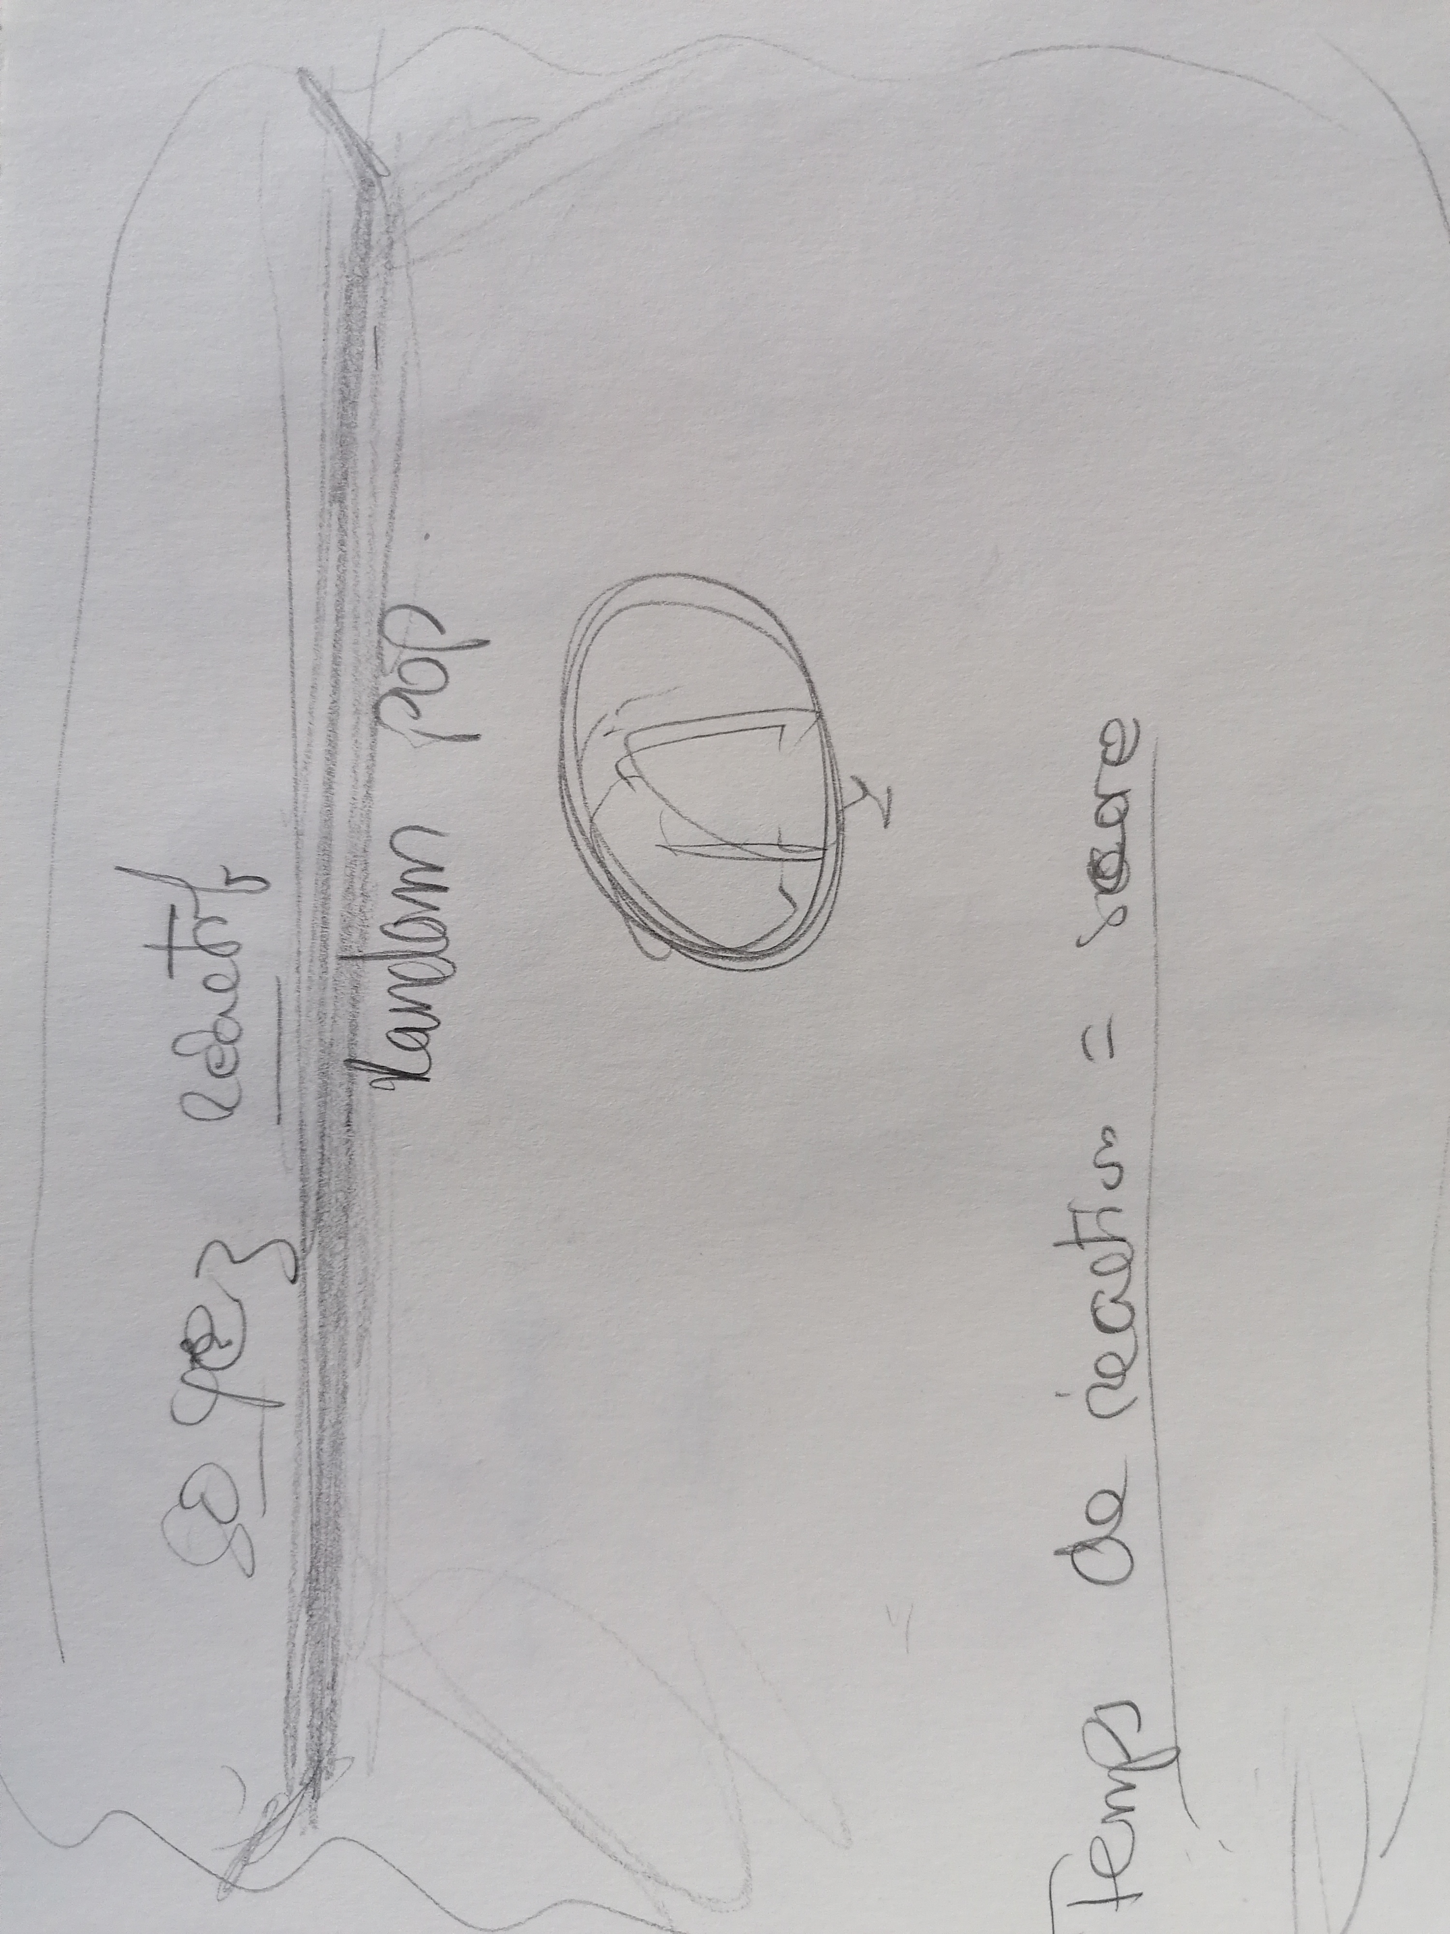
Look & Feel

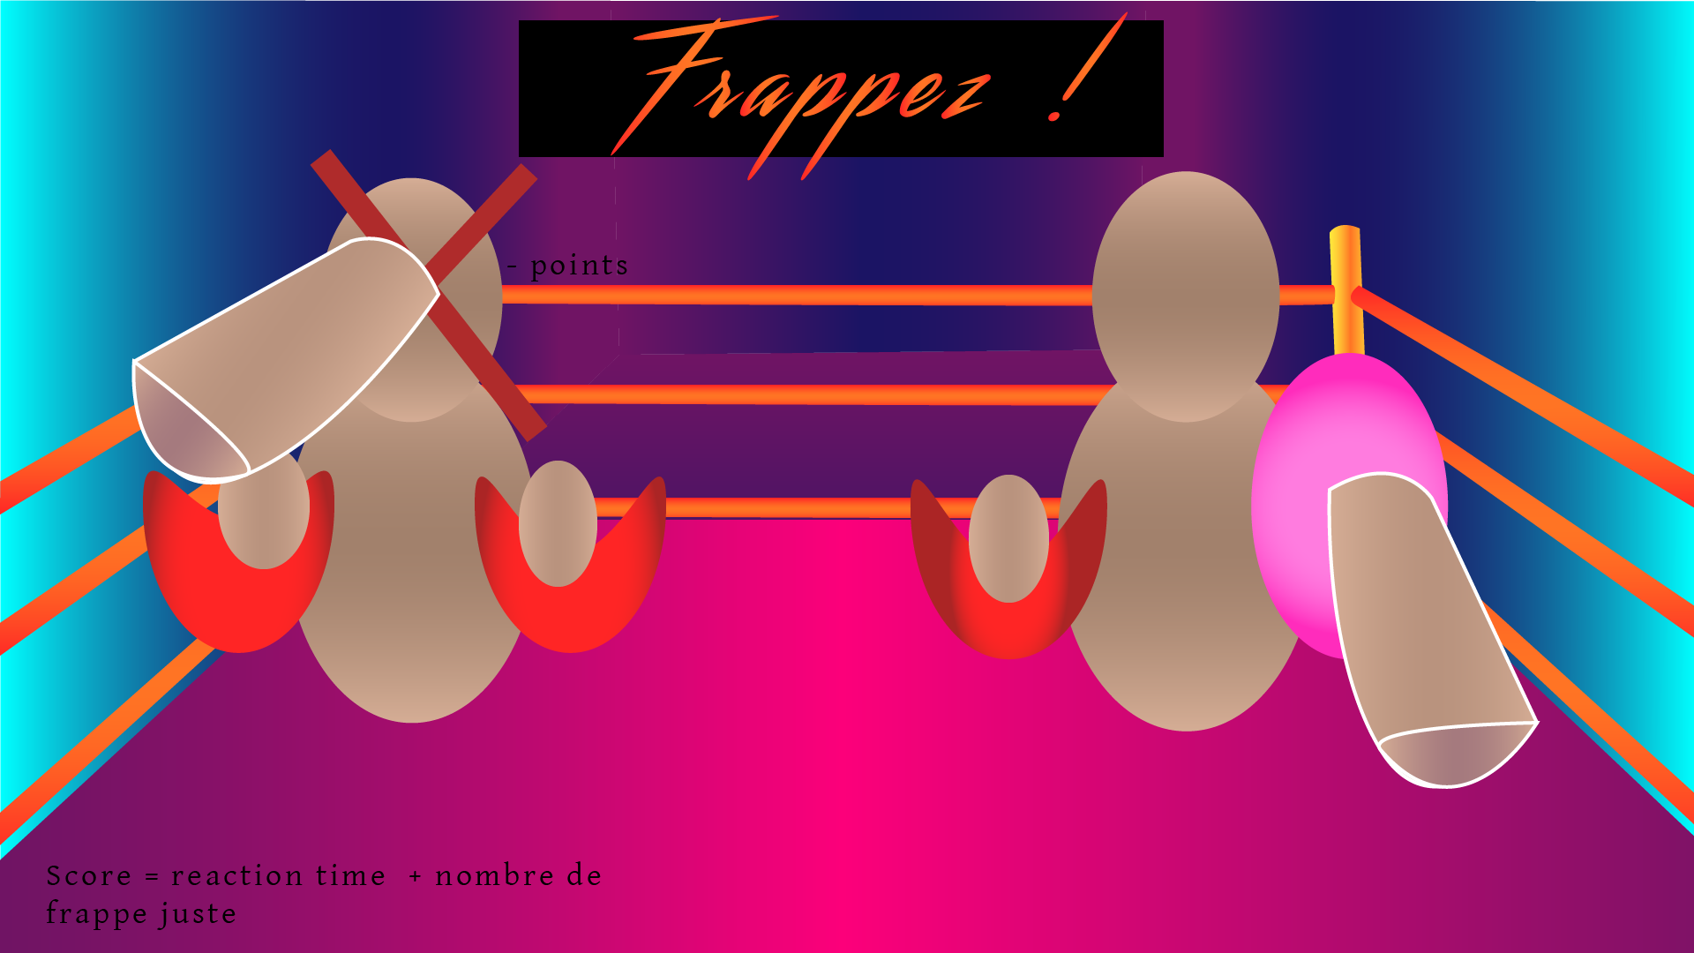
Données

Temps de réaction joueur : le temps de réaction est utilisé comme unique composante afin de calculer le score du joueur, elle dépend du moment d’apparition de l’objectif et de l’appui du joueur sur ce dernier. Elle permet de récompenser le joueur mais également de le mettre à l’épreuve lors de ce jeu.

Apparition de l’objectif : l’apparition de l’objectif se fait à un moment que le joueur ne connaît pas, cela permet de le laisser sur ses gardes et de garder son attention tout au long de la partie. L’apparition se produit également à un endroit aléatoire sur l’écran du joueur, sollicitant ses capacités cognitives à tout moment.

Temps restant : valeur s’écoulant à partir de x (10) lorsque l’objectif apparaît à l’écran, lorsqu’elle atteint 0 la partie est terminée et le score du joueur est calculé. Le temps permet de laisser le joueur sur ses gardes et stimule son sentiment de dépassement de soi.

Score : le score n’est pas affiché afin de laisser le joueur immergé et concentré sur son objectif, le dévoiler à la fin du jeu permet de récompenser le joueur tout en lui donnant un indice sur sa performance pour qu’il corrige ou comprennent ses erreurs en vue de sa prochaine partie et tente de faire mieux. Le score est calculé selon la performance du joueur et la vitesse avec laquelle il a appuyé sur l’objectif après son apparition.

